Sistema Eletrônico do Serviço de Informação ao Cidadão – SIC
Relatório Estatístico dos Pedidos de Acesso à Informação
Poder Executivo Estadual
Agosto de 2016

QUANTIDADE DE PEDIDOS
No mês de agosto de 2016 foram registrados 166 (cento e sessenta e seis) pedidos iniciais de acesso à informação, e 14 (catorze) interposições de recursos perante a CGE no período, totalizando 180 (cento e oitenta) pedidos.

CARACTERÍSTICAS DOS SOLICITANTES
É possível extrair dados que caracterizam os solicitantes a partir do preenchimento do cadastro no sistema e-SIC disponibilizado no endereço eletrônico www.e-sic.al.gov.br. Esses dados são necessários para que seja possível alimentar os relatórios estatísticos da demanda de acesso à informação e disponibilizá-los à população.
- Tipo de Pessoa
Dentre o total de pedidos, 109 (cento e nove) foram realizados por pessoas físicas e 71 (setenta e um) por pessoas jurídicas.
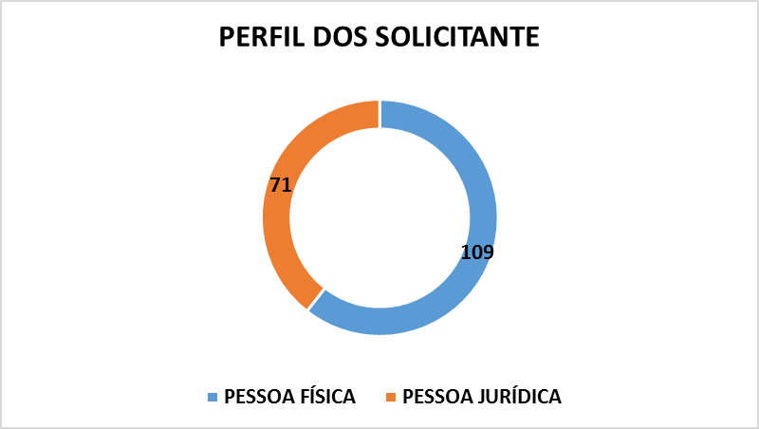

- Gênero dos Solicitantes
Entre os solicitantes, 65 (sessenta e seis) pertencem ao sexo masculino, 44 (quarenta e quatro) ao sexo feminino.
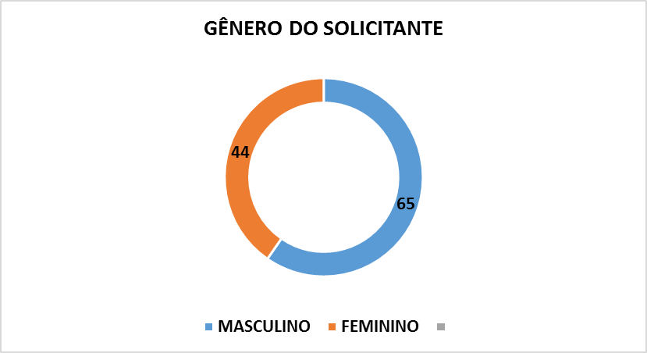

- Região de Origem dos Solicitantes
Do total de pedidos recebidos, 19 (dezenove) solicitantes não declararam sua origem.
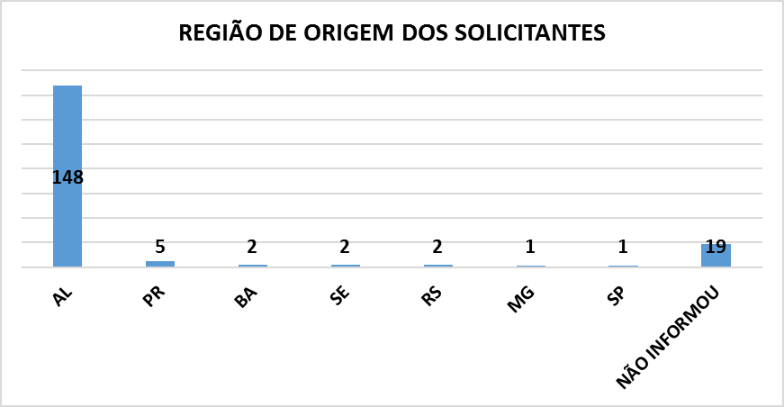
FAIXA ETÁRIA DOS SOLICITANTES

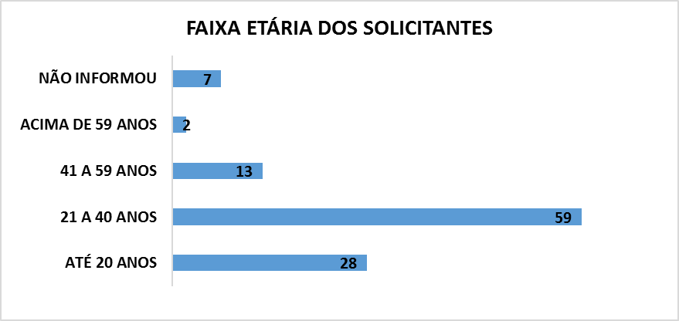

GRAU DE ESCOLARIDADE DOS SOLICITANTES

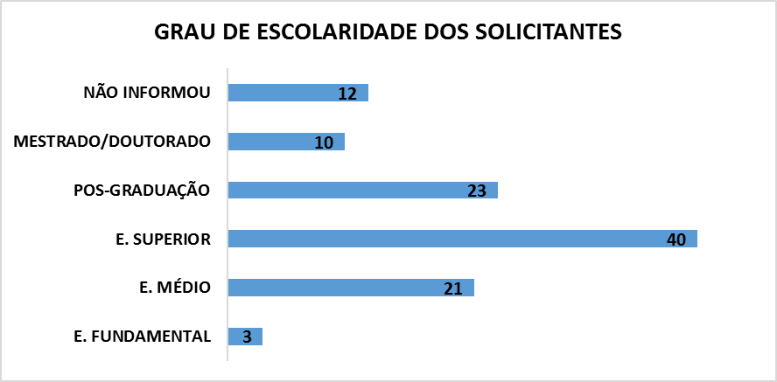

ASSUNTOS MAIS SOLICITADOS PELO SISTEMA e-SIC

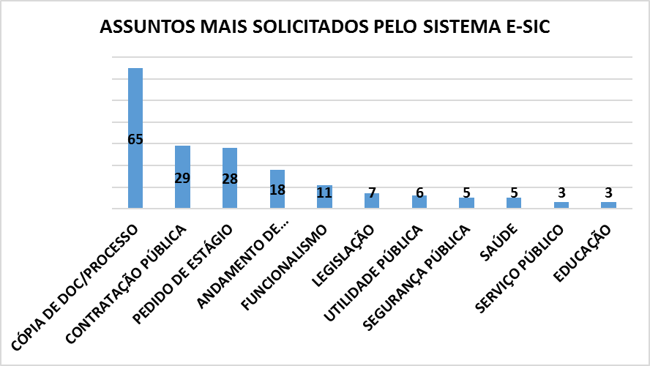

ÓRGÃOS MAIS DEMANDADOS
Dentre as respostas encaminhadas aos solicitantes através do sistema e-SIC, os órgãos e entidades mais demandados foram: CGE, DETRAN e UNCISAL.

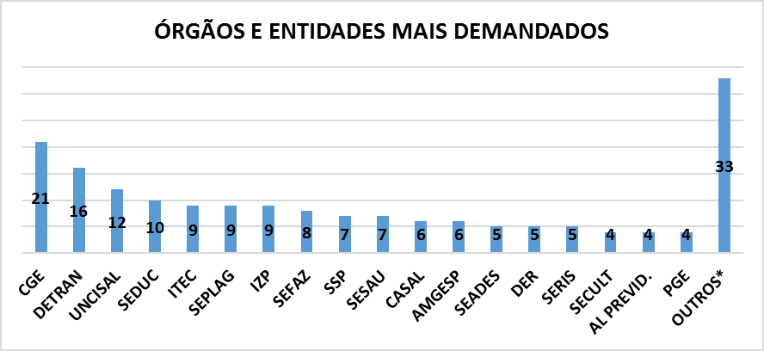
*OUTROS – órgãos e entidades que receberam até 03 (três) pedidos no período.
PRAZO DE ATENDIMENTO DO SERVIÇO DE INFORMAÇÃO AO CIDADÃO (SIC)
Das 180 (cento e oitenta) solicitações recebidas no mês de agosto de 2016, 17 (dezessete) pedidos foram respondidos acima do prazo legal de resposta de 20 (vinte) dias.

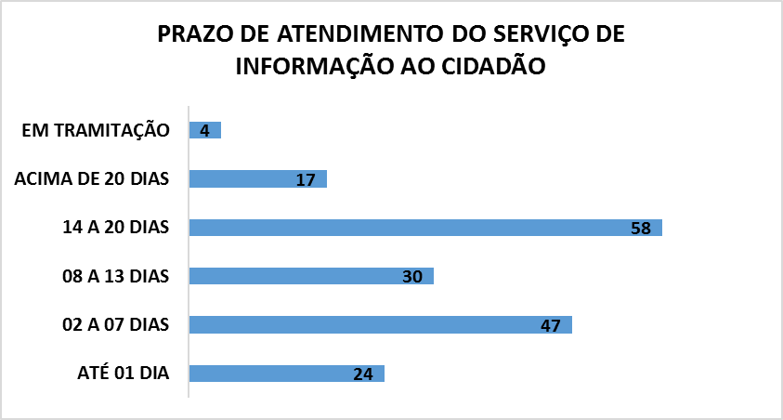

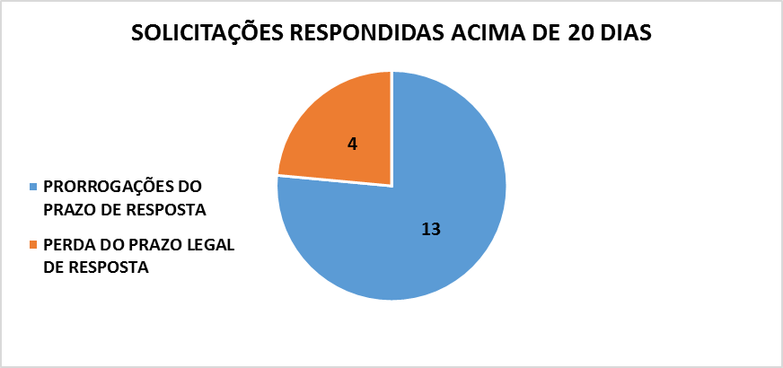

STATUS DOS PEDIDOS
Dentre as solicitações recebidas em agosto de 2016, o total de pedidos atendidos foi de 128 (cento e vinte e oito). Quanto aos pedidos negados, o total foi de 7 (sete).

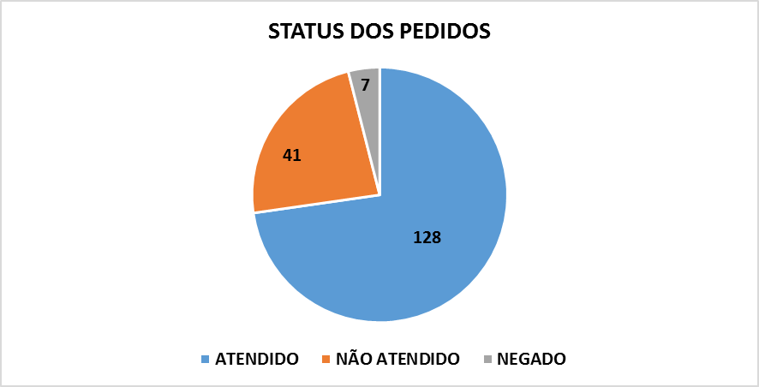

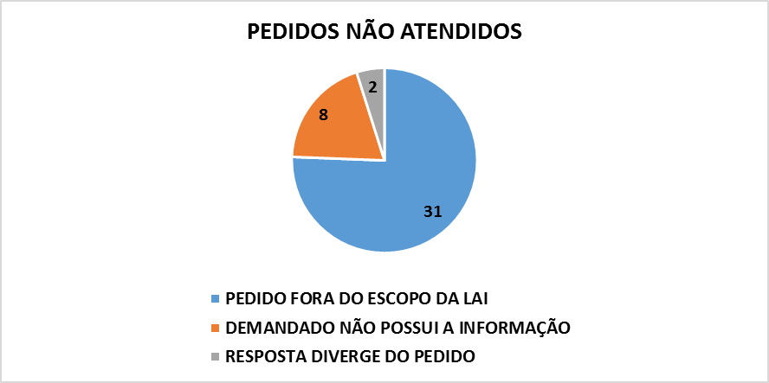

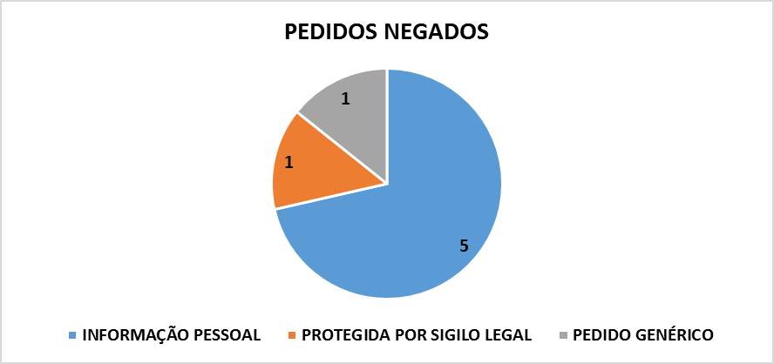

CLASSIFICAÇÃO DE DOCUMENTOS
Tratam-se de informações classificadas, reclassificadas ou ainda desclassificadas como ultrassecretas, secretas e reservadas. Não houve classificação de informações durante esse período.

RECURSOS
Durante o mês de julho de 2016, a CGE recebeu 09 (nove) interposições de recurso, destes 06 (quatro) foram recebidos e não providos.

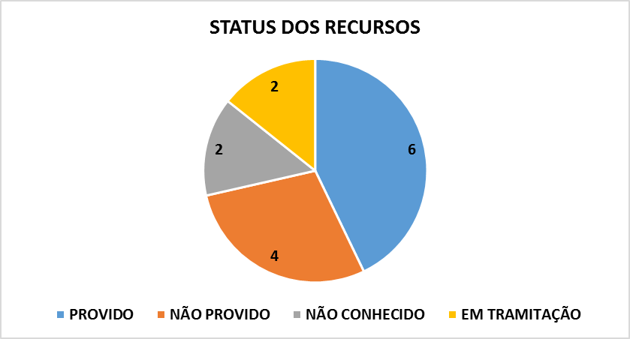

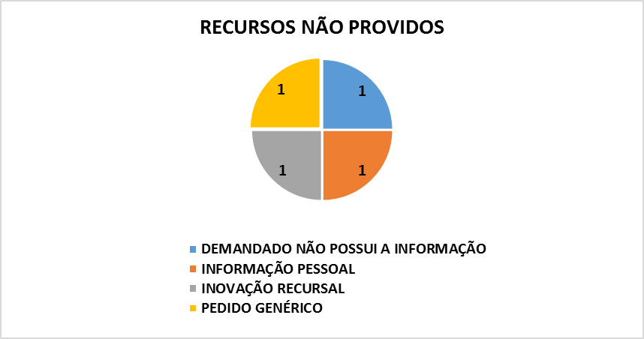
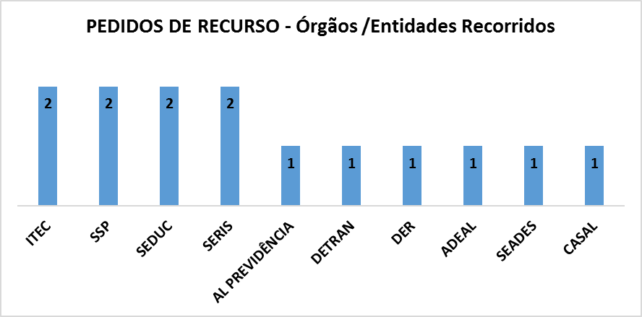

Maceió, 05 de setembro de 2016.

Serviço de Informação ao Cidadão
Controladoria Geral do Estado de Alagoas

